机器学习

第一节（上）
1.Regression：用已知数据去预测一个连续的数值。

2.Classification：预测类别。

3.Loss（损失）：预测模型错了多少
Loss越小，模型越准
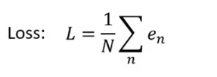
4. 机器学习的三个步骤：1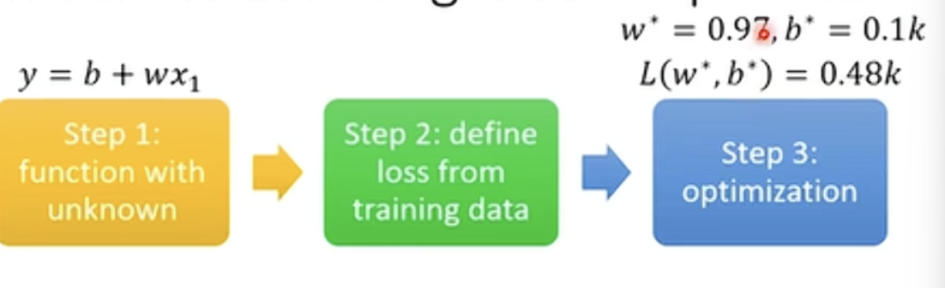
1定义含未知参数的函数 2. 用训练数据定义损失（Loss）3. 优化（Optimization）

第一节（下）
5. model bias：模型没办法模拟真实情况
线性模型太过简单——使用更加复杂的模型：比如piecewise linear curve多条折线

（红色线段由许多蓝色线段组成）
6. 使用sigmoid function逼近折线（sigmoid的数量是hp）
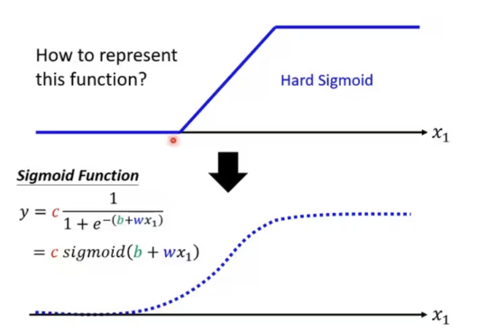
调整c,b,w就可以改变此函数
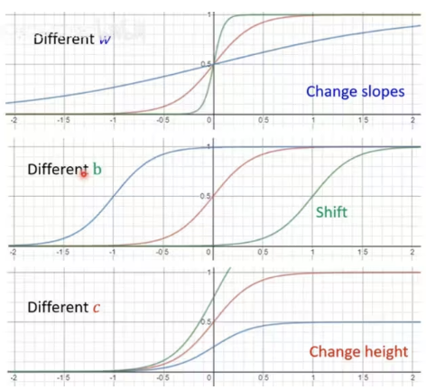

多段折线+常数：
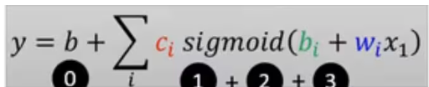
用线性代数表示
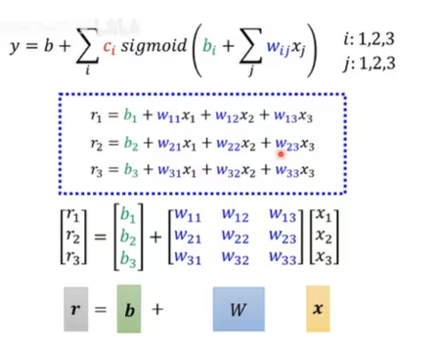
简化为：
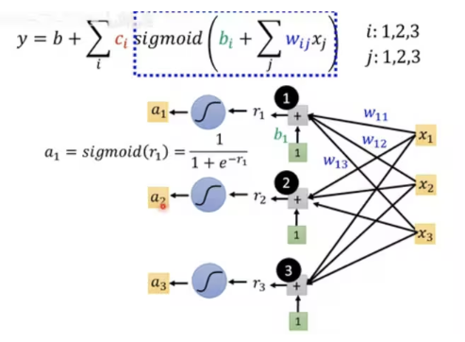
6. Sigmoid 函数：把任意实数，压缩到 (0, 1) 之间。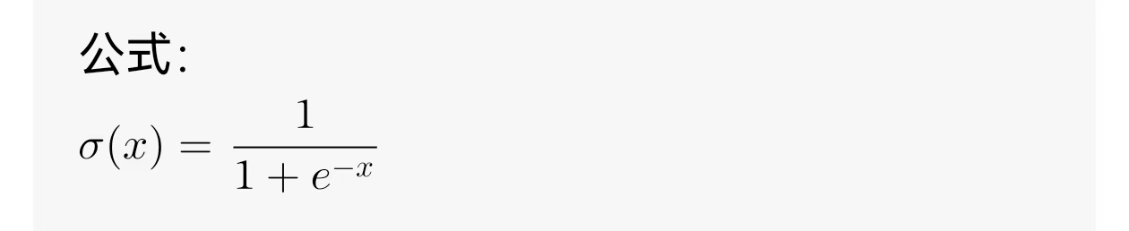
7.
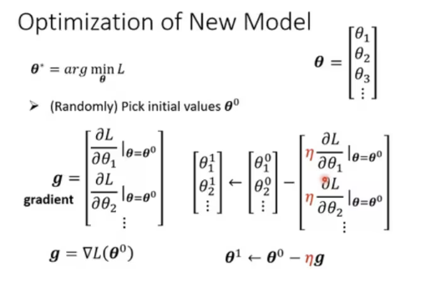
用g来表示微分
8. 更多变形：ReLU，这比较方便与0比较大小，写作如下
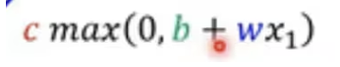
模型为：
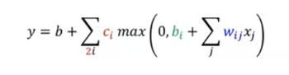
9. 还可以多个模型嵌套，多层结果
这里的sig或ReLU就叫做neuron，整体就叫做神经网络
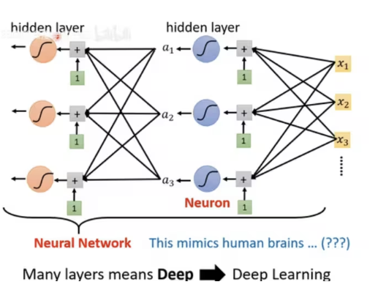
概念：hidden layer、neural network\neuron、deep learning
10.overfitting/过拟合：在训练数据上更好，在预测数据上更差

第二节
- 用θ表示所有未知参量。想要得到更好的结果，流程：
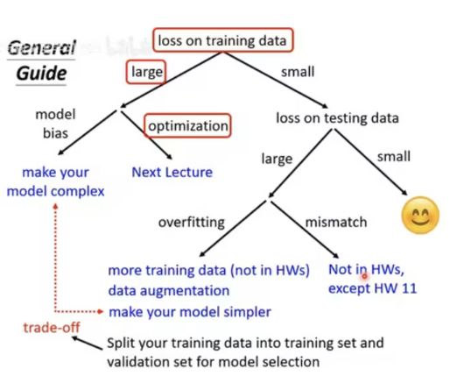
- 出现model bias，可以修改模型，加宽/加深：
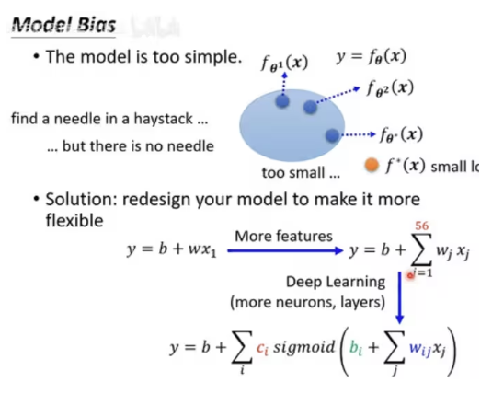
- 出现了optimization的问题：
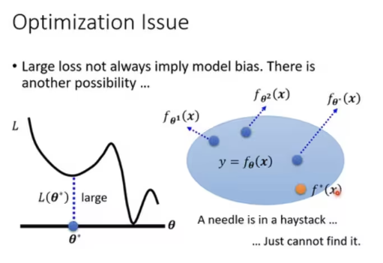
- 如何判断这两个问题究竟是哪个？
方法：比较不同的模型判断model够不够大
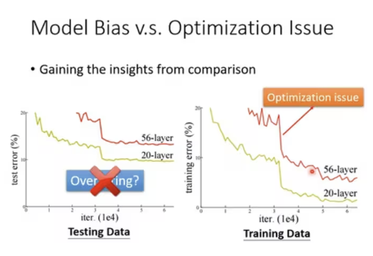
（56层在训练和测试上都不如20层）
遇到没有做过的问题，可以先跑浅层模型甚至不是深度学习模型，看看得到的loss，如果更深的模型反而Loss更高，则可能是optimization的问题。如果在测试集上的loss很大，训练集上loss很小：可能是overfitting的问题

- 如何解决overfitting问题？
- 增加训练资料
- data augmentation/数据增强，利用对于任务的理解，对于数据进行处理
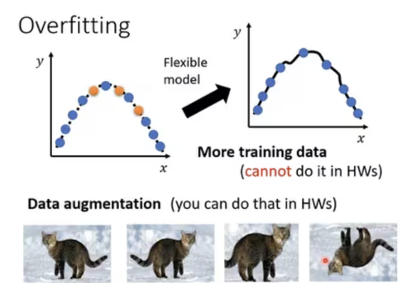
3. 对于模型增加一些限制
a.更少参数,层数/共用参数
b.减少feature
c.early stopping
d.regularization
e.dropout
*不要给太多限制会造成model bias
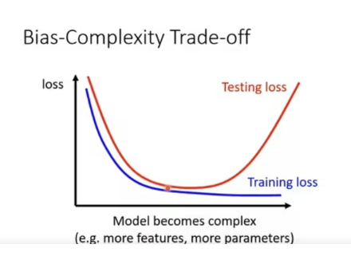
不能通过把所有模型都在某一个数据集上试一遍来判断好坏
6. 什么是mismatch：训练数据与测试数据分布本身就不一样，没法优化
mismatch与overfitting之间的区别：根据对于资料本身的理解

第四节
- optimization时如何把gradient descent做得更好：
- loss降不下去可能是因为梯度为0
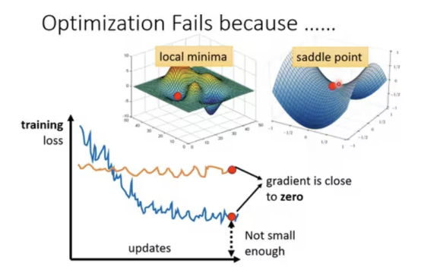
- saddle point也会让梯度为零
- 梯度为零的点统称为critical point
- 如何鉴别二者？
数学部分
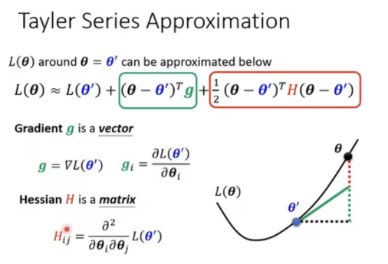
使用泰勒展开，在梯度为0的点附近一阶导为0，可以用用二阶导项判断在哪种critical point
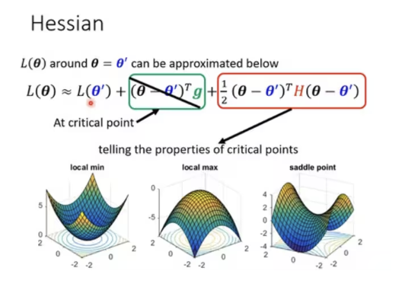
eigen value是指特征向量
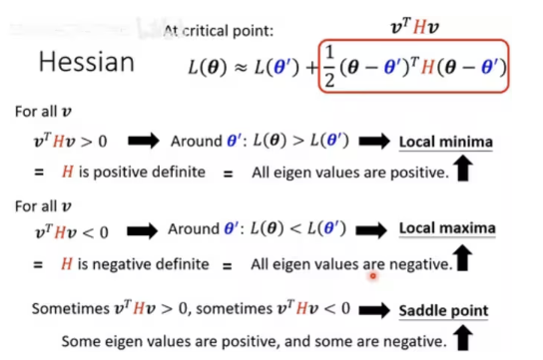
如果H的所有特征向量都是正的/负的，可以判断是局部最小/最大值
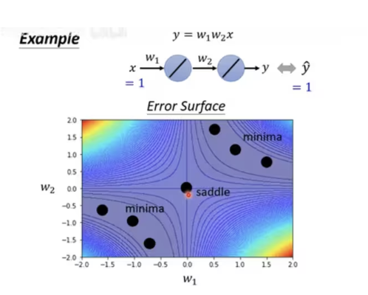
（0，0）是saddle
